**SKRB ZA SVOJU SIGURNOST I**

**ZDRAVLJE**

**1. OPEĆI SE MOŽEMO NA:**

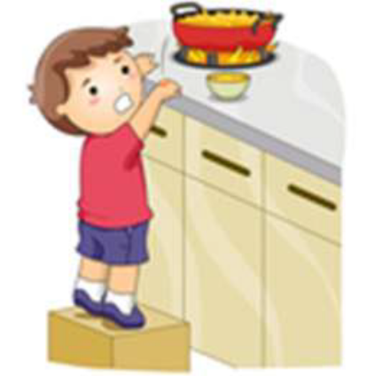

**ŠTEDNJAKU KREVETU WC ŠKOLJCI**

**2.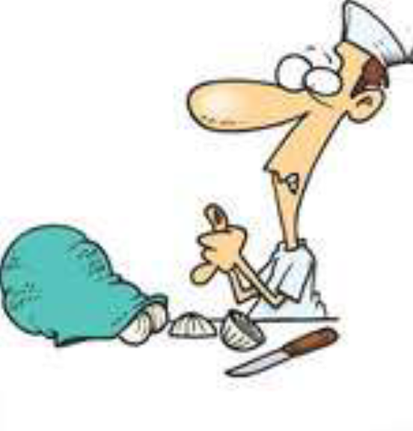POREZATI, OZLIJEDITI SE MOŽEMO NA:**

 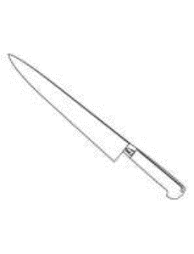 

**ČEŠLJU NOŽU GLAČALU**

**3.OTROVATI SE MOŽEMO:**

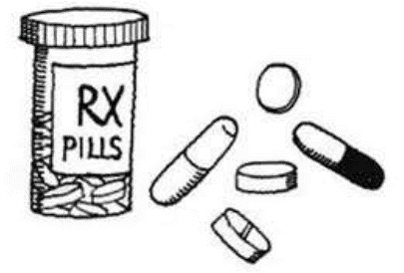 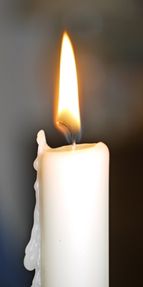

**VRUČOM LIJEKOVIMA SVIJEČOM**

**HRANOM**

**Pročitajte djetetu tekst i pokazujući slike. Nakon tog pročitajte mu pitanja, pokažite slike i pročitate pojmove ispod slika. Dijete neka od tri ponuđena odgovora prepozna na slici, pokaže i imenuje predmet/stvar (opeći, ozlijediti, otrovati).**